1. Identificar las decisiones clave: Es importante identificar y documentar las decisiones más importantes tomadas durante el proceso de diseño. Esto podría incluir decisiones sobre la arquitectura del software, el uso de patrones de diseño específicos, la selección de tecnologías y herramientas, y cualquier otra decisión importante que haya afectado significativamente el diseño del sistema.
2. Registrar el razonamiento detrás de cada decisión: Para cada decisión importante, es esencial documentar el razonamiento detrás de ella. Esto debería incluir una descripción clara de los problemas que se estaban abordando y por qué se eligió una solución específica.
3. Documentar los trade-offs: En muchos casos, las decisiones de diseño implican un compromiso entre diferentes objetivos. Es importante documentar estos trade-offs, para que los desarrolladores futuros puedan entender las compensaciones realizadas y considerar si es necesario reevaluar las decisiones.

**Diagramas de secuencia**

El siguiente diagrama representa el comportamiento de la plataforma al momento de crear una empresa.

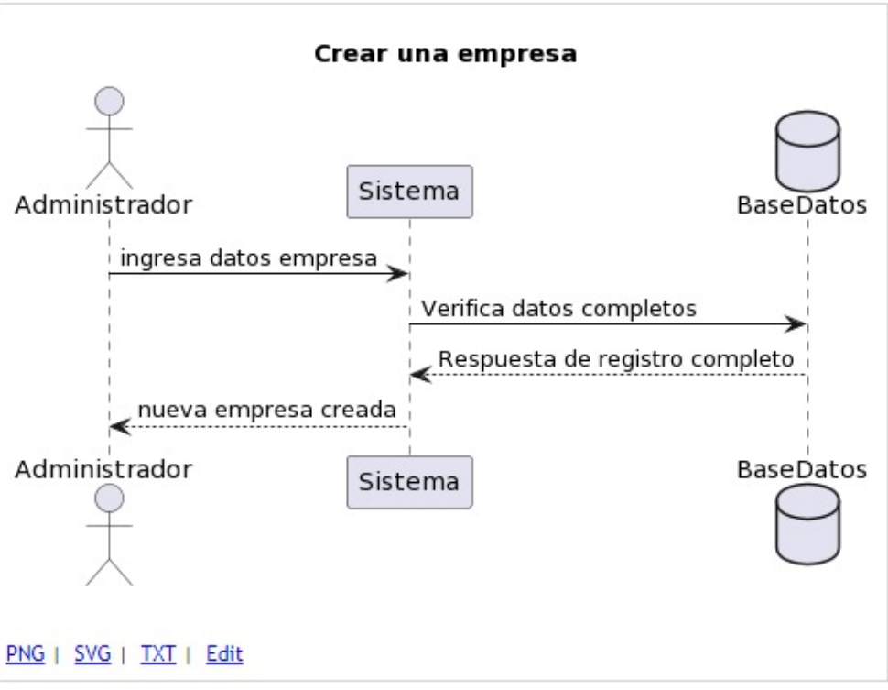

El siguiente diagrama representa el comportamiento de la plataforma al momento de crear un empleado.

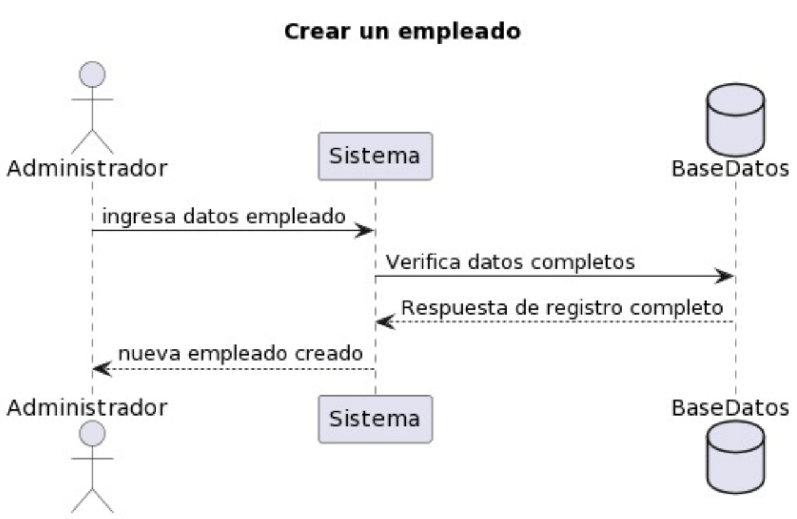

**Diagrama de actividades**

El siguiente diagrama representa el procedimiento que debe realizar un usuario y el sistema para el inicio de sesión

**Inicio de sesión**

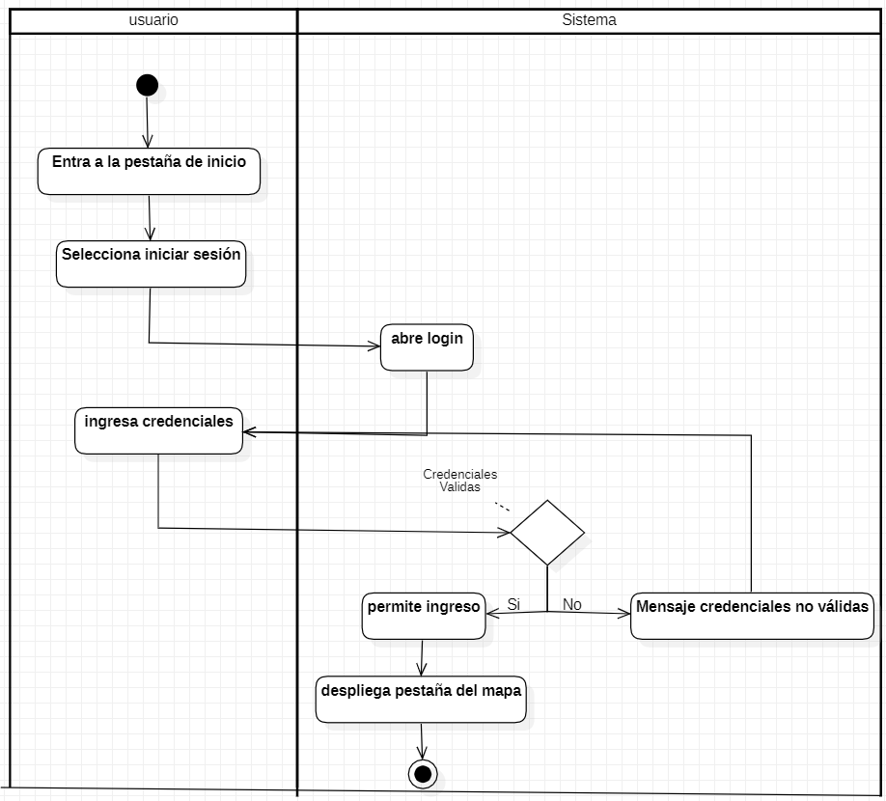

El siguiente diagrama representa el procedimiento que debe realizar un usuario y el sistema para crear una empresa

**Crear empresa**

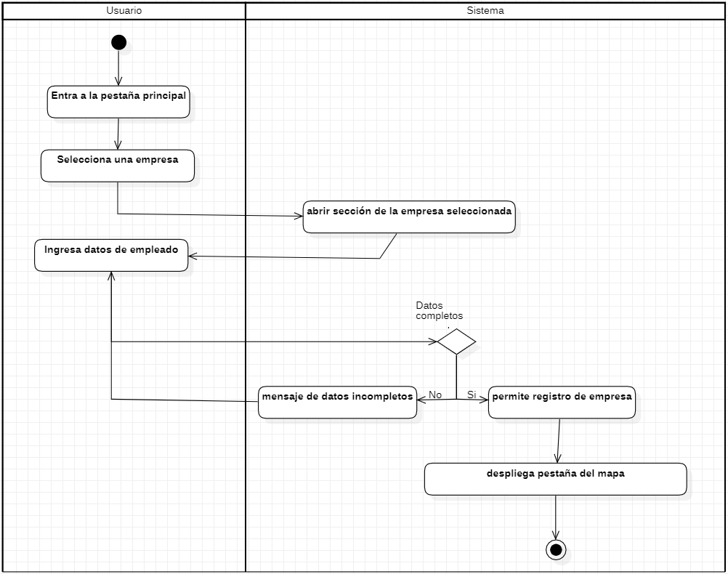

El siguiente diagrama representa el procedimiento que debe realizar un usuario y el sistema para crear un empleado.

**Crear empleado**

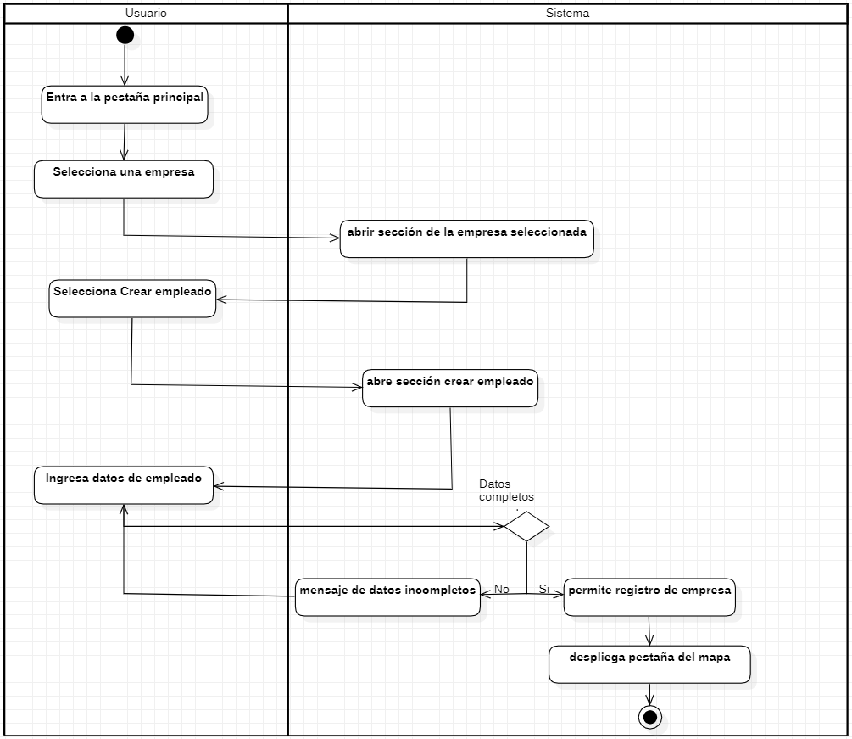

Patrón DAO

<https://t.ly/Kz8K>